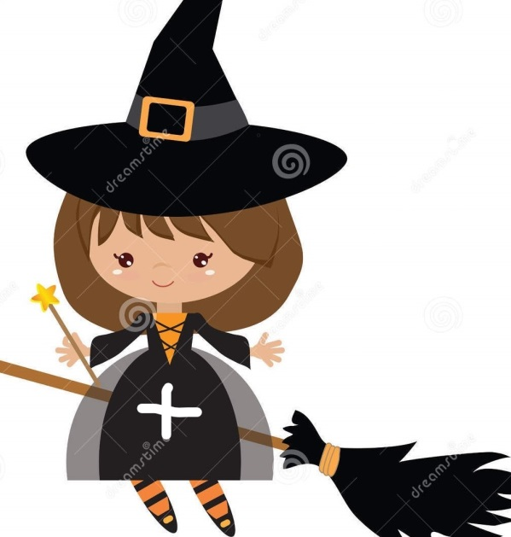
Γεια σας παιδιά!!! Είμαι η μάγισσα Προσθεσούλα και μου αρέσει πάρα πολύ να βάζω τα πράγματα όλα μαζί!!!!
Η αγαπημένη μου λέξη είναι το και!! Αγαπώ πολύ τα σύμβολα και τους αριθμούς. Γι’ αυτό έφτιαξα ένα σύμβολο για το και. Να : +
Υπάρχει πάνω στο φόρεμά μου.
Οι μαγικές μου λέξεις είναι:
όλα μαζί συνολικά

Θα σε βοηθήσω να κάνεις προσθέσεις.
Τα πολλά στο κεφαλάκι και τα λίγα στο χεράκι!!!
Π.χ. 8+5 τα 8 στο κεφαλάκι και τα 5 στο χεράκι:8 9, 10, 11, 12 13

Προσπάθησε τώρα να κάνεις τις προσθέσεις:

4 + 7= 3 + 8= 7 + 5=
8 + 5= 4 + 9= 8 + 7=
6 + 7= 9 + 6= 9 + 9=
9 + 2= 8 + 8= 6 + 8=
6 + 5= 9 + 5= 7 + 4=
9 + 3= 8 + 4= 9 + 4=
5 + 9 = 8 + 9= 7 + 7=

